**工程计算期末报告**

**——2023210314，赵熠卓**

**一、题1**

（一）问题描述

对于自由降落的伞兵，其阻力为线性函数，速度的解析表达式为：

$$v\left(t\right)=\frac{gm}{c}\left(1-e^{-\frac{c}{m}t}\right)$$

其中 $v\left(t\right)$ 是速度(m/s)， $t$ 是时间(s)， $g=9.81m/s^{2}$， $m$ 是质量(kg)， $c$ 是线性阻力系数(kg/s)。使用数值积分算法计算跳伞员在自由落体最初的8秒内下降的高度。给定 $m=80kg$， $c=10kg/s$

（二）数学模型

A. 数学关系

对于给定的 $v\left(t\right)$，在时间从 $t_{0}$ 到 $t_{1}$ 时行过的路程：

$$x=\int_{t_{0}}^{t_{1}}{v\left(t\right)dt}$$

为了求自由落体最初的8秒内下降的高度，即求 $\int_{0}^{8}{v\left(t\right)dt}$ 的数值。

（三）程序设计

A.流程图

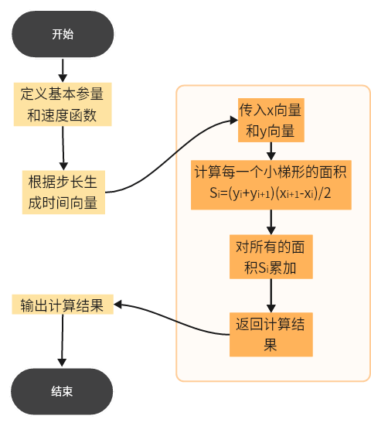

B.代码

Question1.m

% 定义参数

g = 9.81; % 重力加速度，单位 m/s^2

m = 80; % 质量，单位 kg

c = 10; % 线性阻力系数，单位 kg/s

% 定义符号变量

syms t

% 速度函数

v = g*m/c * (1 - exp(-c/m*t));

% 定义时间向量，这里我们使用足够小的时间间隔来确保积分的准确性

t_span = 0:0.001:8; % 从0秒到8秒，步长为0.01秒

% 计算对应时间点的速度值

v_values = double(subs(v, t, t_span)); % 将符号表达式替换为数值，并转换为双精度浮点数

% 使用梯形法计算位移（即高度），初始高度设为0

% 注意：这里的高度实际上是相对于初始位置的位移，因此初始值设置为0

height_increase = trapz(t_span, v_values); % trapz函数计算的是增量，所以结果就是从0开始的位移

% 输出结果

fprintf('跳伞员在最初的8秒内下降的高度为:%.2f m\n', height_increase);

（四）计算结果与分析

控制台：

>> question1

跳伞员在最初的8秒内下降的高度为:230.97 m

分析：

对于光滑函数，梯形法的误差与步长的平方成正比。而题目中v关于t的函数在0 - 8秒连续且光滑，用梯形积分就可以得到很好的结果。

在代码中，我们使用Matlab内部自带的trapz函数求解，并在构建向量时设置步长为0.001，那么，我们计算结果的精度应当为 $1×{10}^{-6}$。

为了显示上的方便，我在结果输出中保留了两位小数。

**二、题3**

（一）问题描述

在加热盘的不同点上测量温度如下表所示。估计下面各点的温度：（a）x=4，y=3.2；（b）x=4.3，y=2.7。

|  |  |  |  |  |  |
| --- | --- | --- | --- | --- | --- |
|  | x=0 | x=2 | x=4 | x=6 | x=8 |
| y=0 | 100.00 | 90.00 | 80.00 | 70.00 | 60.00 |
| y=2 | 85.00 | 64.49 | 53.50 | 48.15 | 50.00 |
| y=4 | 70.00 | 48.90 | 38.43 | 35.03 | 40.00 |
| y=6 | 55.00 | 38.78 | 30.39 | 27.07 | 30.00 |
| y=8 | 40.00 | 35.00 | 30.00 | 25.00 | 20.00 |

（二）数学模型

题目中给定了有限的温度取样点，要得知a和b点的温度，需要我们根据给定点的温度进行插值，如果采用线性插值，显然不符合事实， 这里我选择三次样条插值，使结果更加平滑。

（三）程序设计

A.流程图

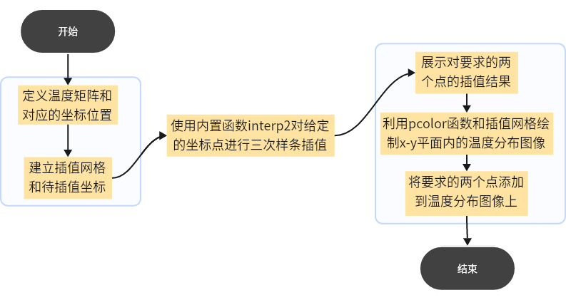

B.代码

Question3.m

% 定义x和y的网格点

[x_grid, y_grid] = meshgrid(0:2:8, 0:2:8);

% 温度矩阵（索引从1开始，与x_grid和y_grid匹配）

T = [

100.00,90.00,80.00,70.00,60.00;

85.00,64.49,53.50,48.15,50.00;

70.00,48.90,38.43,35.03,40.00;

55.00,38.78,30.39,27.07,30.00;

40.00,35.00,30.00,25.00,20.00

];

% 创建一个更精细的网格用于绘图

[xq, yq] = meshgrid(0:0.01:8, 0:0.01:8);

% 使用线性插值估计温度

Tq_spline = interp2(x_grid, y_grid, T, xq, yq,"spline");

% 估计特定点的温度

point_a_x = 4;

point_a_y = 3.2;

point_b_x = 4.3;

point_b_y = 2.7;

% 使用interp2函数估计温度

temp_a = interp2(x_grid, y_grid, T, point_a_x, point_a_y, 'spline');

temp_b = interp2(x_grid, y_grid, T, point_b_x, point_b_y, 'spline');

% 显示估计的温度

fprintf('点(a)x=4, y=3.2 的温度估计为：%.2f°C\n', temp_a);

fprintf('点(b)x=4.3, y=2.7 的温度估计为：%.2f°C\n', temp_b);

% 绘制二维彩色网格图

pcolor(xq, yq, Tq_spline); % 使用pcolor绘制二维彩色网格图

shading interp; % 平滑颜色过渡

% 设置颜色映射

colormap('jet');

% 添加颜色条

colorbar;

% 添加坐标轴标签和标题

xlabel('X坐标');

ylabel('Y坐标');

title('温度分布二维图像');

% 可以在图上添加估计点的标记

hold on;

plot(point_a_x, point_a_y, 'r*-'); % 点（a）红色

plot(point_b_x, point_b_y, 'b*-'); % 点（b）绿色

hold off;

（四）计算结果与分析

控制台：

>> question3

点(a)x=4, y=3.2 的温度估计为：43.45°C

点(b)x=4.3, y=2.7 的温度估计为：46.15°C

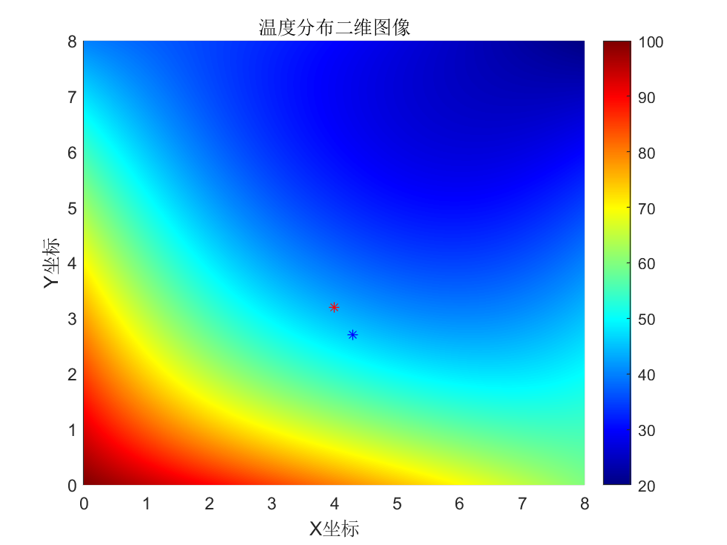

分析：

温度在平板上的分布应当是连续并且光滑的，而题目中所给的数据点比较少，因此不能使用线性插值和最邻近插值的方法，在代码中，我选择了三次样条插值方法，这样可以使插值结果更光滑，更符合实际，提高精度。